Кому выгодна пандемия?

Давайте отбросим всевозможные теории заговора о пандемии, оставим уже всем надоевшего Билла Гейтса и взглянем на чистые факты о том, кому и впрямь выгодна глобальная пандемия.

1. Видео стриминг

Вирус вынуждает оставаться дома, повсеместно закрываются развлекательные центры, парки, кинотеатры. Количество доступных развлечений многократно сокращается и потребитель находит себе занятие в Интернете. Такие платформы как: YouTube.com, netflix.com, zoom.us, skype.com, disneyplus.com во время пандемии получили колоссальный прирост трафика, и, соответственно денежных средств.

Взглянув на график капитализации Netflix относительно начала карантина становится очевидным, что пандемия не только обошла компанию мимо, а и сыграла ей на руку.

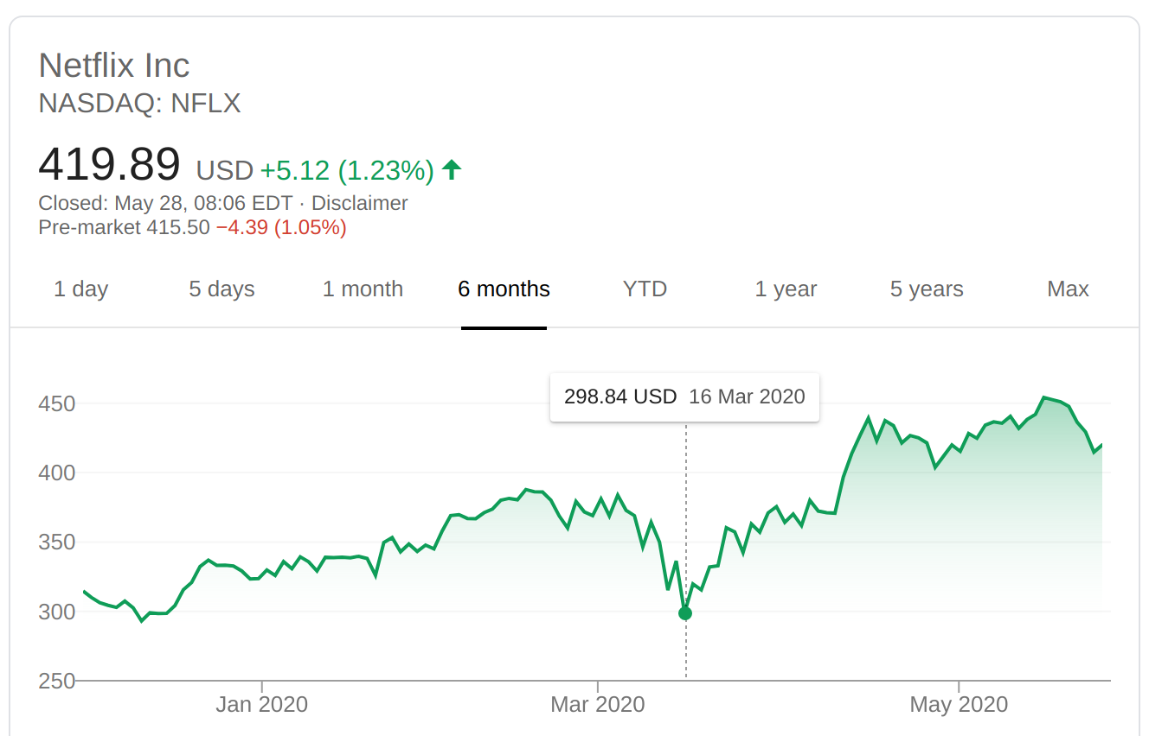

Давайте также рассмотрим графики посещаемости сайтов zoom.us и skype.com за последние 3 месяца.

zoom.us
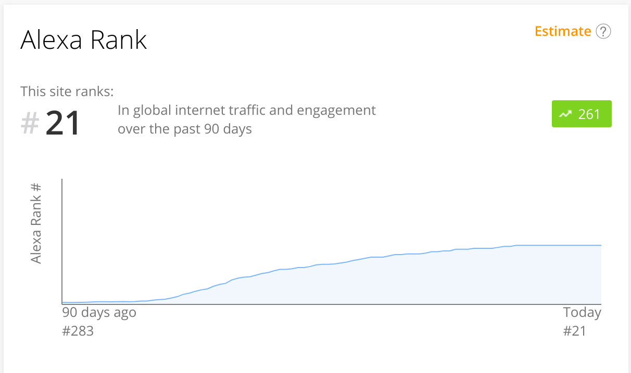
skype.com
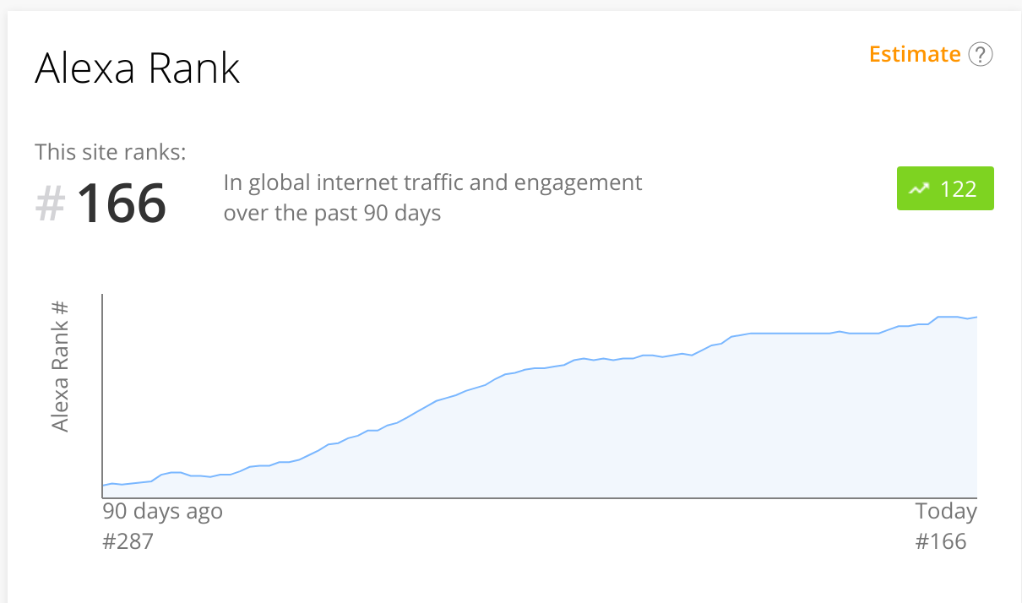

Восходящий тренд очевиден.
2. Гейм индустрия

Пандемия коснулась не только онлайн стриминг сервисов, но также и увеличила продажи для всей гейм индустрии.

Как сообщает The NDC Group, в Северной Америке продажи игр увеличились на 34%, а продажи игровой аппаратуры на 63% по сравнению с показателями прошлого года.

Также хорошим примером служит релиз игры Doom Eternal с ААА заголовком, спрос которой превысил все ожидания, продав свыше 3 млн. копий за март.

3. Электронные платежи

Visa, Mastercard и AMEX уже давно вышли на передний план платежей, а печатные деньги все быстрее становятся наследием прошлого. Во время пандемии многие компании отказываются принимать бумажные деньги и разрешают платить только через Интернет. Благодаря такому решению Visa, Mastercard и AMEX получают значительный прирост прибыли. Более того, резкий отказ от физических средств может ускорить переход в виртуальным валютам, что также благоприятно скажется на доходе компаний по электронным платежам.

Вывод

Несмотря на плачевные последствия пандемии, от которых мир еще долго будет становится на ноги, некоторые мировые компании смогли не только остаться на плаву, но и получили значительный доход, колоссальный прирост трафика и популярность.

Нельзя исключать возможность того, что эти многомиллиардные корпорации могут быть заинтересованы в продлении пандемии, спонсируя новостные каналы для убеждения населения оставаться дома и продолжить получать огромную прибыль.

(надеемся, что нет)

